Patron hasičů svatý Florián

Před 17 stoletími byl umučen patron hasičů. V roce 2005 uplynulo již 1700 let od mučednické smrti sv. Floriána, lidového světce, patrona hasičů a kominíků. Mnohé legendy o Floriánově životě mají historicky reálné jádro.
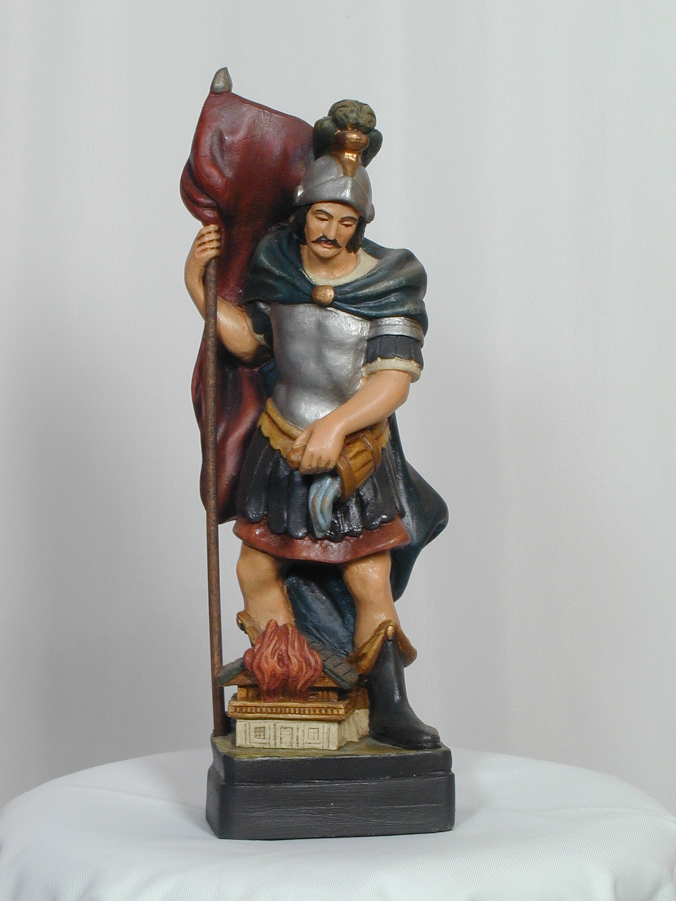

Floriánův život
Datum narození Floriána (Florianus) se nepodařilo zjistit. Byl pokřtěn a vychován křesťansky. Po několika letech služby důstojníka vojska se stal šéfem kancléře císařského místodržícího v římském Laurinku, což je dnešní Lorch u Ennsu v Horním Rakousku. Aquilinus dal příkaz svému nejbližšímu spolupracovníku Floriánovi, aby ze státních úřadů propustil všechny křesťany. Florián to neudělal, vystoupil z jeho služeb a žil pak v Cetiu (dnešní St. Polten). Na začátku 4. století velel posádkám některých římských vojenských stanic na tzv. římském limitu, opevněné hranici římské říše ve střední Evropě, táhnoucí se podél řeky Dunaje.
Když se doslech, že v celé provincii jsou jeho souvěrci zatýkáni a žalářování (v Noriku bylo v té době zatčeno 40 křesťanů), rozhodl se, že se vydá za nimi, aby je povzbudil. Údajně dokonce osnoval jejich tajné osvobození. Vypravil se do vladařova sídelního města Lauriaka na soutoku řeky Emže s Dunajem. Při pokusu dostat se do žaláře byl však zatčen a předveden před místodržícího a vyšetřující soudce jej nechal krutým způsobem mučit. Florián odolával přemlouvání i výhružkám a nezlomilo ho ani mučení.
Když Florián odmítl odpřísáhnout zapření víry, byl jako křesťan odsouzen císařským správcem ke smrti utopením. Soud nevzal ohledy na jeho zásluhy v armádě, ani jeho bezúhonný život a vydal ho do rukou katů, kteří mu přivázali na krk mlýnský kámen a nechali ho svrhnout z mostu do řeky. Byl to tehdejší obvyklý způsob poprav.
Z mlýnským kamenem na krku stál prý dlouho na mostě přes řeku Emži (Enns) u římské pevnosti Laureacum (Lorch). Legionáři odmítli vykonat rozsudek, svrnout velitele do řeky. Nakonec přiběhl jakýsi cizí člověk, surově do odsouzence vrazil a shodil ho z mostu. Stalo se to 4. května 304 n.l.

Mrtvé tělo hlídal orel!
Legenda říká, že Floriánovo mrtvé tělo bylo vyplaveno na skalku a tam ho hlídal orel, aby ho nemohli pohané zhanobit (nebo jeho mrtvé tělo se zachytilo na skalce, k níž podle pověsti zaletěl velký orel, i když je sám dravcem mrtvolu sv. Floriána před ostatními dravci chránil). Tam ho nalezla a na svém statku pohřbila odvážná křesťanská vdova Valerie z Lince, dnes zde stojí město St. Florian. Jiná historická zmínka praví, že vdova Valerie objevila tělo mrtvého a nechala ho pohřbít na tajném hřbitově křesťanů. Je to bukový les v blízkosti dnešního Marck St. Florian. Pro svou mučednickou smrt byl pak prohlášen za svatého. Již v šestém století vznikl v Lorchu klášter s kostelem St. Florian.

Nad hrobem vyrostl klášter
Tímto začíná historie kláštera, který nese jméno sv. Florián. Klášter postupně vyrůstal nad světcovým hrobem. Nejdříve to byl malý poutní kostelík a teprve potom klášter. Zbytky zdiva pod klášterní bazilikou pochází z doby Říma. Kdy a kým byl kostel založen, není známo. První písemné zmínky o kláštěře pocházejí kolem roku 800. Pravidelný klášterní život nebyl možný, mniši se museli stále uchylovat před Uhry do bezpečí do Ennsburgu. Až po bitvě v Lechu se mohl život v klášteře normálně rozvíjet. Klášter je jedním z nejvýznamnějších míst Horních Rakous. V části klášterních budov je muzeum požární ochrany.

Kde jsou ostatky?
Kde se dnes ostatky sv.Floriána nacházejí není objasněno. Nejpravděpodobněji je to katedrála v Krakově. Část ostatků mělo být z Lince odvezeno do Říma. Roku 1183 byly vyžádány ostatky sv. Floriána polským králem Kazimírem a biskupem Gedeonem jako ochrana proti Rusům. Papež žádosti vyhověl. V obrazové publikaci Starý Kraków byl nalezen obraz interiéru tamního kostela sv. Floriána s poznámkou o tom, že tento světec je prvním patronem města a jeho ostatky byly převezeny do Polska v roce 1184. Kult sv. Floriána je v Polsku je silný a je svázán s velkým požárem Krakova v roce 1528, kdy navzdory ničivému požáru zůstal ochráněn kostel na Kleparzu, ve kterém se nacházeli relikvie sv. Floriána. Za vlády císaře Karla IV. byla z Polska malá část relikvii převezena do chrámu sv. Víta v Praze. Relikviář má rovněž katedrála v Olomouci, kostely na Kladně v Jaroměři v Havlíčkově Brodě i jinde. Maličké kousky Floriánových ostatků měli chránit města před ničivými požáry.

Patronem od středověku
Ve středověku se sv. Florián v lidovém podání stal ochráncem před velkou vodou i před suchem, při neúrodě polí, proti bouři a nebezpečí ohně (pro svou smrt ve vodě). Některá literatura uvádí, že jako malý chlapeczachránil svou modlitbou hořící dům (nebo podle jiné legendy uhasil v kritické chvíli hořící dům jediným vědrem vody a zabránil tak velkému neštěstí).
Známější legenda se váže k uhlíři, který upadl hořícího, větrem odkrytého milíře a vyzývavě světce byl přímluvou zachráněn, což dalo podnět k novému uctívání Floriána jako patrona proti ohni. Mimo hasičů je také patronem zedníků, kominíků, sládků, bednářů, hrnčířů, kovářů, mydlářů a všech kdo pracují s ohněm – je vzýván při spáleninách.

Český Květoslav
Florián je v počeštěné podobě Květoslav nebo Květoš. Základem jména je latinské Florianus, které vychází ze slova florere – kvést.
Je patronem Horního Rakouska, Bologně, Krakova a celého Polska. U nás je mu zasvěcen např. chrám v Kladně, Bzenec – zaniklá kaple, kostel Kostelany, Moravský Krumlov, Příbram na Moravě, kaple v Tetčicich, ve Veleboři, kostel v Oskavě v Radouni u Štětí i jinde. Málo je známo, že v Žatci se dnešní náměstí 5.května až do začátku 2. světové války jmenovalo Floriánské, podle své hlavní dominanty a to barokního sloupu sv. Floriána z let 1742 – 1746.
U nás se uctívali i jiní světci ve spojitosti s ochranou před ohněm:
sv. Vavřinec, sv. Háta, Panna Marie Hromnická, sv. Jan Burian, sv. Donáta a další.

Jak bývá zpodobňován
Zobrazován bývá jako voják (od doby renesance většinou římský, ale i ve středověkém brnění), často s kopím nebo korouhví v ruce, se džberem (putnou), z něhož vylévá vodu a hasí hořící dům (hrad). Toto zobrazení je naprosto typické. Jen ve zcela ranné době byl znázorňován jako stařec, např. Na fresce ze 12.století v klášteře Nonnberg v Salcburku. Asi od 13. století je vidět už jen jako mladý muž.
Někdy se na výtvarných projevech jako atribut objevuje také mlýnský kámen, který poukazuje na jeho mučednictví, i orel, který hlídal podle legendy jeho mrtvé tělo.

Závěrem
Po vzniku Rakousko – Uherska pronikl kult sv. Floriána i do našich zemí. V polovině 19. století, kdy začaly vznikat hasičské sbory, přijaly stejně jako hasiči rakouští za svého patrona sv. Floriána i hasiči čeští. S ohledem na pozdější vstup do našich zemí nemá zde tolik kostelů jemu zasvěcených, ale je zde velké množství kapliček, božích muk, postranních oltářů v kostelech, samostatných soch v obcích i jejich okolí.
Na Hané ještě v minulém století hlásil ponocný:

"Chval dobrý duch Hospodina
i Ježíše, jeho syny.
Odbila desátá hodina, milý svatý Floriáne
tohoto městečka patrone,
chraň nás od ohně.,,

Další známá pořekadla:

"Svatý Florián, s vědrem vody pán, nám k ochraně dán – ušetři můj dům, zapal jiný krám !,,

"Kde pálí ohně žár a vzrůstá hřích a svár, pomocník je nám dán, svatý Florián.
,,
Se jménem světce jsou spojovány soutěže, pochopitelně se objevuje na hasičských praporech a v další hasičské symbolice jako odznaky sborů, v názvosloví soutěží, jako součást trvalé výzdoby shromažďovacích místností. Symbolika sv. Floriána pronikla celým životem a prací českých hasičů.
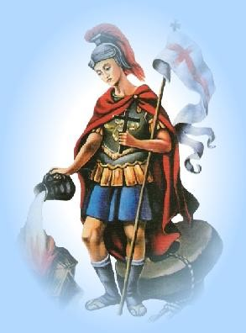

Další hasičtí patroni
Svatá Barbora
Zemřela r.237 n.l. Je patronkou hasičů v románských zemích jako je Itálie, nebo Francie. Rovněž všech co pracují s ohněm. Svátek má 4. prosince.

Svatý Antonín
Zemřel r. 356 n.l. Je patronem hasičů ve Vatikánu. Svátek má 17. ledna. Zaměňuje se často se sv. Antonínem Paduánským, populárním sv. Antoníčkem.

